Rendang
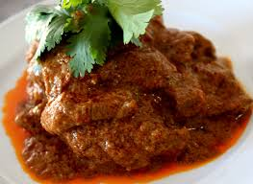
Dato: 15-3-2013
Vin serveret til: Malbec 2010

Hovedingredienser
  - 2 kg okse tykbov
  - 3 stk. frisk chille (med kerner)
  - 4 fed hvidløg
  - 3 cm frisk skrællet ingefær
  - 3 cm frisk skrællet galangarod
  - 2 stænger citrongræs
  - 3 dåser kokosmælk
  - 500 g jasminris
  - Olie
  - Salt
  - Peber

Tilbehør
  - Tyrkisk / Indisk brød

Tilberedning
Alle krydderier blendes sammen til en tyk masse og svitses herefter på panden i lidt olie i max 1-2 min. Kødet skæres i store tern og lægges i en stor stegegryde. Det hele varmes op i 5-10 min ved svag varme – det er vigtigt at kødet ikke får en stegeskorpe. Blandingen krydres med salt og peber.

Citrongræs mases flades med morter og puttes i stegegryden (husk at tage dem fra inden servering). Kokosmælken hældes i og herefter skal det hele simre ved svag varme og uden låg i ca. 3-4 timer indtil det er kogt ind til en tykkere / grumset masse. Der skal røres jævnligt i gryden.

Risen koges og der serveres enten tyrkisk eller indisk brød til.

